AAsweet.exe运行后会有下图，直接点play就行。

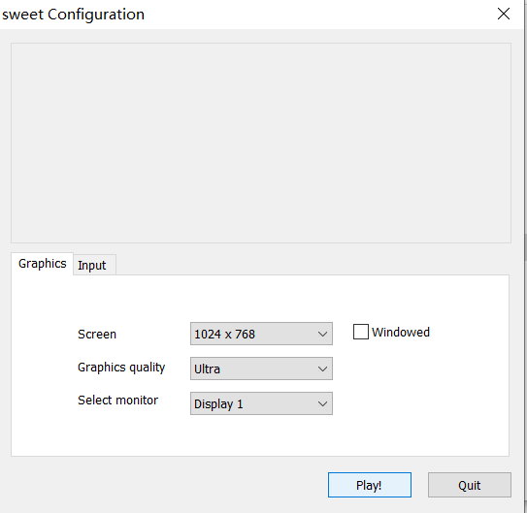

exe运行后，鼠标图标显示有点问题，变成白色点点组成的长方形，正常应该是手指。